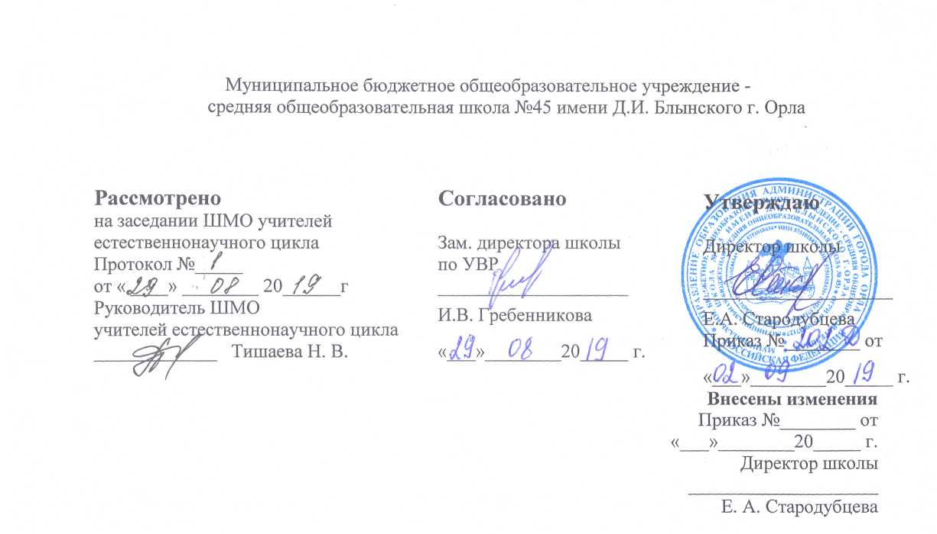

Рабочая программа
элективного курса
Решение задач по физике
среднего общего образования

Срок реализации 2 года

Программу составил
учитель физики
высшей квалификационной категории
Тишаева Н.В.

Планируемые результаты освоения курса

Личностными результатами обучения:

- чувство гордости за российскую физическую науку, гуманизм, положительное отношение к труду, целеустремленность;

- готовность к осознанному выбору дальнейшей образовательной траектории физико-математического направления;

- умение управлять своей познавательной деятельностью.

Метапредметными результатами являются:

- использование умений и навыков различных видов познавательной деятельности, применение основных методов познания (системно-информационный анализ, моделиро-вание и т. д.) для изучения различных сторон окружающей действительности;

- использование основных интеллектуальных операций: формулирование гипотез, анализ и синтез, сравнение, обобщение, систематизация, выявление причинно-следственных связей, поиск аналогов;

- умение генерировать идеи и определять средства, необходимые для их реализации;

- умение определять цели и задачи деятельности, выбирать средства реализации целей и применять их на практике;

- умение самостоятельного приобретения новых знаний, анализа и оценки новой информации;

- использование различных источников для получения физической информации, понимание зависимости содержания и формы представления информации от целей коммуникации и адресата.

Предметные результаты:

- расширение знаний об основных алгоритмах решения задач, различных методах приемах решения задач;

ученик научится

- анализировать физическое явление;
- проговаривать вслух решение;
- анализировать полученный ответ;
- классифицировать предложенную задачу;
- составлять простейших задачи;

- последовательно выполнять и проговаривать этапы решения задачи средней трудности;

- выбирать рациональный способ решения задачи;
- решать комбинированные задачи;

- решать нестандартные задачи, используя стандартные алгоритмы и набор приемов, используемых в математике;

- владеть различными методами решения задач: аналитическим, графическим, экспериментальным и т.д.;

- владеть методами самоконтроля и самооценки.

Содержание курса
10 класс
Введение (1ч)
Особенности работы с тестовыми заданиями. Этапы решения физической задачи. Различные приемы и способы решения задач: алгоритмы, аналогии, приемы.
Кинематика (5 ч)
Решение тестовых заданий на применение формул, устанавливающих связь между основными кинематическими величинами: Кинематика поступательного и вращательного движения. Уравнение движения материальной точки. Графическое представление механического движения с помощью основных кинематических характеристик.
Динамика. (6ч)
Решение тестовых заданий по темам: законы Ньютона. Силы в механике: силы тяжести, упругости, трения, гравитационного притяжения. Движение связанных тел. Применение законов Ньютона.
Статика. Момент силы. Условия равновесия тел. Гидростатика. Давление. Сила давления. Сообщающиеся сосуды. Архимедова сила. Вес в гидростатике.
Вращательное движение в вертикальной и горизонтальной плоскости.
Законы сохранения(6ч)
Решение тестовых заданий по темам: Закон сохранения импульса. Реактивное движение. Законы сохранения импульса и энергии при абсолютно упругом и неупругом взаимодействиях.
Динамика периодического движения (3ч)
Гармонические колебания. Величины, характеризующие колебательное движение (амплитуда, частота, период, фаза). Динамические системы, содержащие пружинный и математический маятник. Вынужденные колебания. Резонанс.
Элементы теории относительности (1ч)
Относительность пространства и времени. Релятивистская динамика.

Молекулярно-кинетическая теория вещества. Основы термодинамики (6 ч)
Температура. Способы измерения температуры. Основное уравнение МКТ газов.
Уравнение состояния идеального газа.
Первый закон термодинамики и его применение для различных процессов изменения состояния системы. Термодинамика изменения агрегатных состояний веществ. Насыщенный пар.
Второй закон термодинамики. КПД тепловых двигателей.
Механические волны. Акустика. (1ч)
Электростатика (5 ч).
Напряженность и потенциал электростатического поля точечного заряда. Графики напряженности и потенциала. Принцип суперпозиции электрических полей. Энергия взаимодействия зарядов. Работа электростатического поля.
Конденсаторы. Соединение конденсаторов. Энергия электрического поля.

11 класс
Законы постоянного тока 6ч
Постоянный электрический ток. Закон Ома для однородного участка и полной цепи. Расчет разветвленных электрических цепей. Работа и мощность тока. Закон Джоуля-Ленца. Электрический ток в расплавах и растворах электролитов, газах.

Магнитное поле. 5ч
Магнитное поле электрического тока.
Закон Ампера. Сила Лоренца. Взаимодействие электрических токов. Магнитный поток. Энергия магнитного поля тока.

Электромагнетизм 5ч
Закон электромагнитной индукции. Использование электромагнитной индукции. Генерирование переменного электрического тока.

Колебания и волны 5 ч
Цепи переменного тока. Свободные электромагнитные гармонические колебания в колебательном контуре. Колебательный контур в цепи переменного тока.
Электромагнитные волны. Шкала электромагнитных волн.

Оптика 6 ч
Геометрическая оптика. Закон отражения и преломления света. Применение законов при построении изображений в плоском зеркале, в тонких линзах
Волновая оптика. Интерференция, условия интерференционного максимума и минимума, дисперсия, дифракция. Дифракционная решетка.
Квантовая физика 7 ч
Тепловое излучение. Свойства фотонов. Фотоэффект. Теория атома водорода.
Атомное ядро. Радиоактивность. Закон радиоактивного распада. Ядерные реакции. Законы сохранения зарядового, массового числа.

Календарно- тематическое планирование 10 класс

34 часов (1 час в неделю)

№ | Тема | дата |  | примечание
№ | Тема | план | факт | примечание
1  1 | Различные приемы и способы решения задач: алгоритмы, аналогии, приемы.
2 | Равномерное прямолинейное движение. Графическое представление движения.
3 | Относительность механического движения. Правило сложения скоростей.
4 | Равноускоренное прямолинейное движение.
5 | Кинематика вращательного движения.
6 | Три закона Ньютона.
7 | Силы в природе: силы тяжести, упругости, трения, гравитационного притяжения.
8 | Применение законов Ньютона
9 | Движение связанных тел
10 | Статика. Момент силы. Условия равновесия тел
11 | Гидростатика. Давление. Сила давления. Сообщающиеся сосуды. Архимедова сила.
12 | Вращательное движение в вертикальной и горизонтальной плоскости
13 | Импульс тела. Изменение импульса тела. Импульс силы.
14 | Закон сохранения импульса тела при упругом и неупругом взаимодействиях Реактивное движение
15 | Механическая работа. Мощность.
16 | Энергия. Полная механическая энергия.
17 | Закон сохранения полной механической энергии
18 | Закон изменения полной механической энергии
19 | Гармонические колебания. Величины, характеризующие колебательное движение
20 | Динамические системы, содержащие пружинный и математический маятник
21 | Вынужденные колебания. Резонанс.
22 | Релятивистская механика.
23 | Основные положения МКТ и их опытное обоснование. Основное уравнение МКТ газов.
24 | Уравнение состояния идеального газа.  Изопроцессы.
25 | Внутренняя энергия. Способы изменения внутренней энергии.
26 | Первый закон термодинамики и его применение для различных процессов изменения состояния системы
27 | Второй закон термодинамики. КПД тепловых двигателей.
28 | Термодинамика изменения агрегатных состояний веществ.
29 | Механические волны. Акустика.
30 | Электрический заряд. Законы электростатики.
31 | Электрическое поле. Силовая и энергетическая характеристики поля, связь между ними.
32 | Работа электростатического поля.
33 | Конденсаторы. Соединение конденсаторов.
34 | Энергия электрического поля.

Календарно-тематическое планирование 11 класс
34 часа (1 час в неделю)

№ | Тема | дата |  | примечание
№ | Тема | план | факт | примечание
11 | Постоянный электрический ток. Закон Ома для однородного участка цепи.
22 | Постоянный электрический ток. Закон Ома для полной цепи.
33 | Расчет разветвленных электрических цепей
44 | Работа и мощность тока. Закон Джоуля-Ленца.
55 | Электрический ток в расплавах и растворах электролитов
66 | Электрический ток в полупроводниках, в вакууме, газах.
77 | Магнитное поле электрического тока.
88 | Закон Ампера.
99 | Сила Лоренца.
110 | Взаимодействие электрических токов.
111 | Магнитный поток. Энергия магнитного поля тока.
112 | Закон электромагнитной индукции.
113 | Использование электромагнитной индукции.
114 | Самоиндукция
115 | Генерирование переменного электрического тока.
116 | Свободные электромагнитные гармонические колебания в колебательном контуре.
117 | Цепи переменного тока.
118 | Колебательный контур в цепи переменного тока.
119 | Электромагнитные волны.
220 | Шкала электромагнитных волн.
221 | Геометрическая оптика. Закон отражения света.
222 | Применение закона при построении изображений в плоском зеркале.
223 | Закон преломления света. Полное внутренне отражение.
224 | Построение изображений в тонких линзах.
225 | Волновая оптика. Интерференция, условия интерференционного максимума и минимума. Дисперсия.
226 | Дифракция. Дифракционная решетка.
227 | Тепловое излучение. Свойства фотонов
228 | Фотоэффект. Уравнение Эйнштейна. Законы фотоэффекта.
229 | Строение атома. Теория атома водорода.
330 | Атомное ядро.
331 | Радиоактивность. Виды радиоактивного распада.
332 | Закон радиоактивного распада.
333 | Ядерные реакции. Законы сохранения зарядового, массового числа
334 | Итоговый текст

